## n/a薪资报告

报告周期：n/a - n/a

报告编制部门：人力资源部

报告编制日期：n/a

## 一、报告概述

### （一）报告目的

本报告旨在全面、客观地呈现n/a在 n/a 内的薪资发放情况，深入分析公司薪资水平与结构，对比市场薪资行情，为公司制定合理的薪资调整策略、优化薪资体系、吸引和保留优秀人才提供数据支持与决策依据，同时增强员工对公司薪资政策的理解与信任。

### （二）数据来源

本报告数据主要来源于公司人力资源信息系统（HRIS）中的员工薪资档案、n/a内的薪资发放记录、考勤管理系统中的考勤数据（用于核算绩效工资、加班工资等）。所有数据均经过严格筛选、核对与整理，确保数据的准确性、完整性和有效性。

### （三）统计范围

本次薪资统计范围涵盖公司全体正式员工（不包含实习生、临时工及外包人员），涉及n/a个部门，共计n/a人。n/a

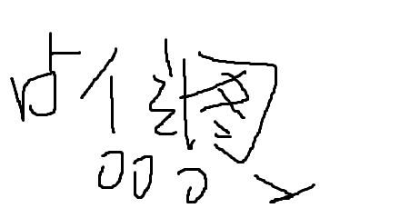

## 二、薪资整体水平分析

### （一）平均薪资

n/a 内，公司全体员工的总工资为n/a元，月平均薪资为n/a元。n/a

### （二）薪资分布情况

1. **薪资区间分布**

n/a。



1. **薪资分布特征**

通过分析可知，公司薪资分布呈现 [如 “中间大、两头小” 的正态分布特征，说明大部分员工薪资处于中等水平，薪资差距相对合理；或某一区间人数占比过高 / 过低，存在薪资集中度过高或薪资断层等情况]，结合公司实际情况，这种分布特征 [符合 / 不符合] 公司当前的发展阶段和人才战略需求

## 三、部门与岗位薪资分析

### （一）各部门薪资对比

1. **部门平均薪资排名**

n/a。

1. **部门薪资差异原因分析**

Salary_reason

### （二）关键岗位薪资分析

。

## 四、薪资结构分析

### （一）整体薪资结构

。



### （二）薪资结构合理性评估与优化建议

1. **合理性评估**：n/a。
2. **优化建议**：n/a。